翔晟电子签章（含数字证书）在线申请系统用户手册



二〇二三年九月

目录
一、系统简介 3
二、注意事项 3
三、操作说明 3
1、注册登陆 3
2、在线申请 4
3、我的订单 4
4、体验盖章 5
5、我的账户 6

一、系统简介
翔晟电子签章（含数字证书）在线申请系统，为您提供在线递交电子签章（含数字证书）申请资料、在线支付费用并以邮寄的方式寄送发票的功能，所有过程足不出户线上完成。

二、注意事项
为保证电子签章（含数字证书）申请顺利的完成，建议您使用以下的操作系统及浏览器版本。
操作系统：
Microsoft Windows XP、
Microsoft Windows 7 32位/64位、
Microsoft Windows 8 32位/64位、
Microsoft Windows 8.1 32位/64位、
Microsoft Windows 10 32位/64位。
适用浏览器版本：
IE 9.0及以上版本（建议使用IE 32位浏览器）
360浏览器兼容模式
1、用户办理数字证书与电子签章所需资料
企业办理数字证书与电子签章所需资料(新办、补办、变更通用，只需在申请表里勾选所需办理业务即可，年检续费不需要资料)
（1）《“数字证书与电子签章”业务申请表》一份并加盖公章；
（2）营业执照复印件一份并加盖公章；
（3）法人授权委托及诚信承诺书一份并加盖公章；
（4）服务协议一份并加盖公章。

办理咨询电话：0482-8315782
收费标准：新办195元/个/年、年检160元/个/年、补办40元/个/年、变更免费；
CA锁内含：企业公章、法人签章、法人签字各一枚

三、操作说明
- 注册登陆系统

登陆地址：http://www.share-sun.com/xsapply/admin/login.aspx?unitname=xinganmeng
系统登陆界面如下图所示，点击注册填写，选择填写对应注册的相关信息。如果您已注册过本系统，直接使用手机号、密码登陆即可，否则请先注册。
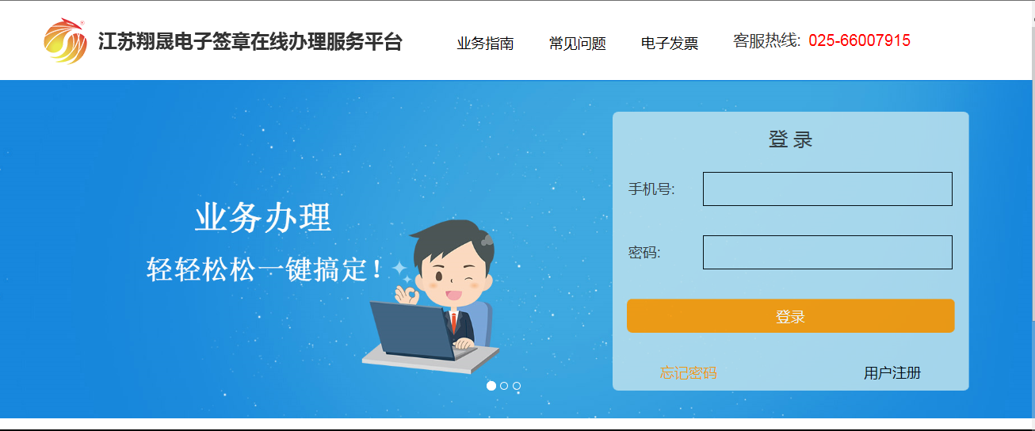

具体注册项如下图所示。

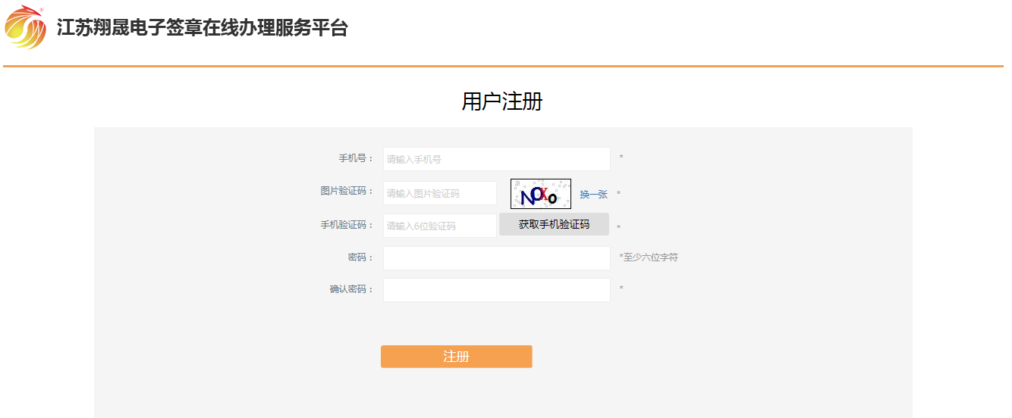
注册成功后直接注册账户手机号、密码登陆即可。

2、在线申请
登陆系统之后，默认打开的页面。如下图：
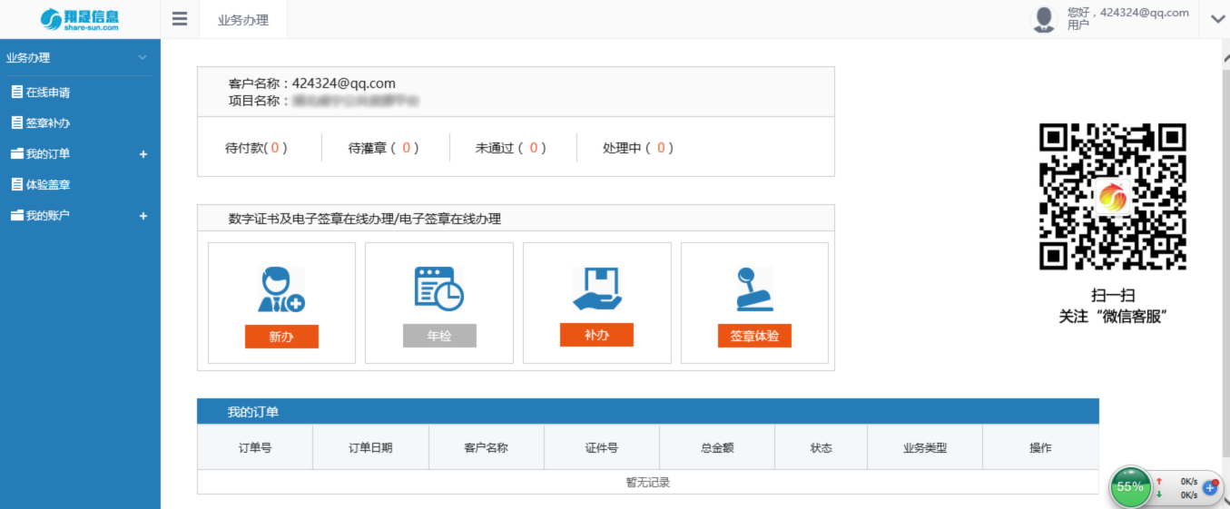
如果您需要在线申请电子签章（含数字证书），您可以点击页面中“新办”或者左侧菜单栏的“在线申请”菜单进行新办申请页面页面。
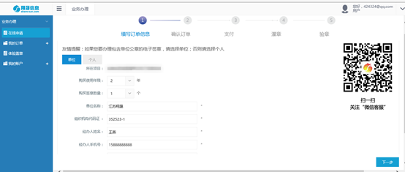
如果您需要查看已经申请过的订单信息进入“我的订单”菜单，“我的订单”下包括已支付订单和未支付订单，未支付订单可继续前往支付。
“我的账户”提供当前账户基本信息查看以及修改登陆密码的功能。
下面将具体阐述递交材料：
如果您要办理包含单位公章的电子签章（含数字证书），请选择单位；否则请选择个人。
- 用户操作申请，首先选择自己对应的角色是单位还是个人。提醒单位是必须要填写准确的单位名称、组织机构代码证、经办人的姓名、联系手机邮箱方式；个人则必须要填写签章使用者的准确姓名和身份证号码。
- 选择对应的购买年限和数量后点页面右下角“下一步”，系统会弹出提示，请仔细核对填写信息是否有误。

- 确定无误后，进入在线支付页面，此页面可以选择支付方式、核对电子签章（含数字证书）申请信息、发票的相关操作、配送方式以及收货地址处理。请再次仔细核对和填写相关内容后点击页面最下面“确认提交”。

- 下面对单位信息需要填写的项做说明：
（1）购买使用年限：当前项目默认办理一年，无需填写选择。
（2）购买签章数量：即需要购买的USB_KEY个数。注意：这里是针对同一个主体的个数，即是为同一家单位申请USB_KEY，需要申请的个数。
（3）单位名称：需要办理电子签章（含数字证书）的单位名称。
（4）组织机构代码证号：单位的组织机构代码证号.
（5）经办人姓名：填写上您的姓名，即当前填信息递交材料的人员姓名。
（6）经办人手机号：填写上您的手机号，方便在申请信息及状态更新时及时方便的通知到您。这里默认显示注册账户时填写的手机号，如果此号码不是您本人，可在这里重新填写。
（7）经办人邮箱：填写上您的邮箱，这里默认显示注册账户时填写的邮箱，如果此邮箱不是您本人，可在这里重新填写。邮箱方便我们给您发送重要的办理信息。
（8）申请材料扫描件：请下载“申请表模板下载”，按照模板里的办理须知提供相应的材料后打包上传即可，压缩包大小不超过20M。
下面对个人信息需要填写的项做说明：
（1）个人姓名：即需要办理电子签章（含数字证书）的人员姓名。
- 下面对个人信息需要填写的项做说明：
（1）个人姓名：即需要办理电子签章（含数字证书）的人员姓名。
（2）身份证号码：即需要办理电子签章（含数字证书）的人员身份证号码。
（3）所属企业：需要办理电子签章（含数字证书）的人员所属的单位，如果没有填自己的姓名即可。
（4）申请材料扫描件：请下载“申请表模板下载”，按照模板里的办理须知提供相应的材料后打包上传即可，压缩包大小不超过20M
信息填写完毕后点击“提交申请”按钮，会有如下图提示
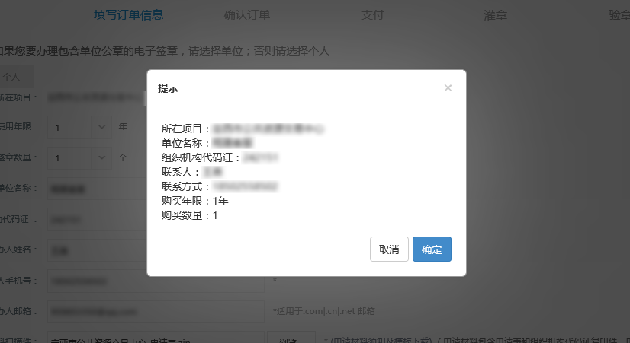
图里确定进入到步骤三完善订单信息页面，点取消可返回修改申请信息。
6）完善、确认订单信息
完善订单信息页面，需要注意的地方：
（1）支付方式：本系统支持网银在线支付，并每支付一笔费用收取五元手续费。
（2）发票信息：如果您需要发票，请勾选上“开具发票”，自行填写发票抬头如下图所示。
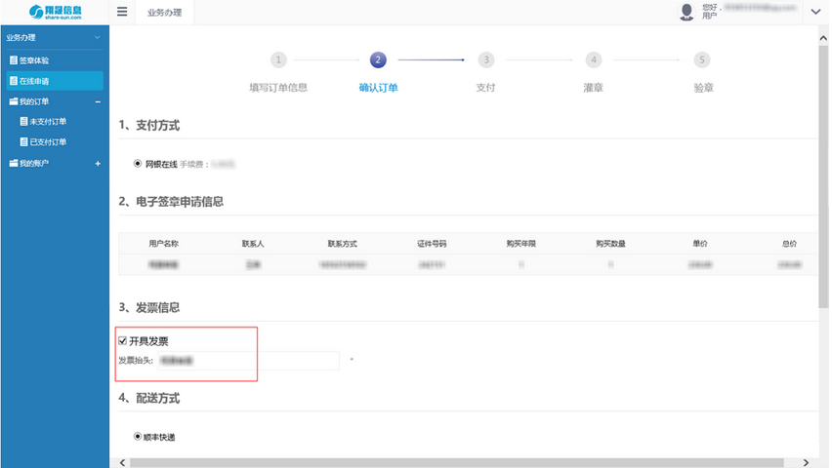
（3）配送方式：选择快递及填写收件地址。
填写完成后点击“确认提交”按钮。
确认各项申请信息是否正确，核对电子签章（含数字证书）费用、运费、支付手续费以及总价。
注意：如果您还需要为其他主体申请电子签章（含数字证书），可以在这里点击“继续购买”，合并付款可以为您节省一笔支付手续。
如果您的未支付订单里已存在其他未支付的订单并且需要支付的，在这个页面里不需要做任何操作，直接去“我的订单”——>“未支付订单”里合并付款，如下图所示：
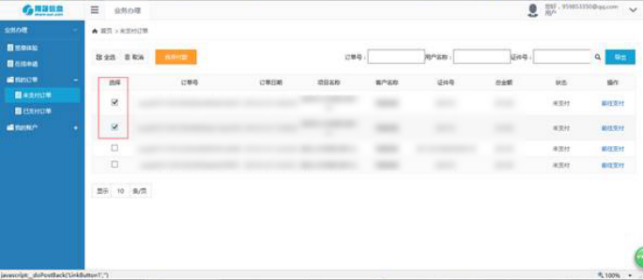
勾选上需要合并支付的订单，点击“合并订单”按钮即自动生成订单合并后的总金额。
- 在线支付
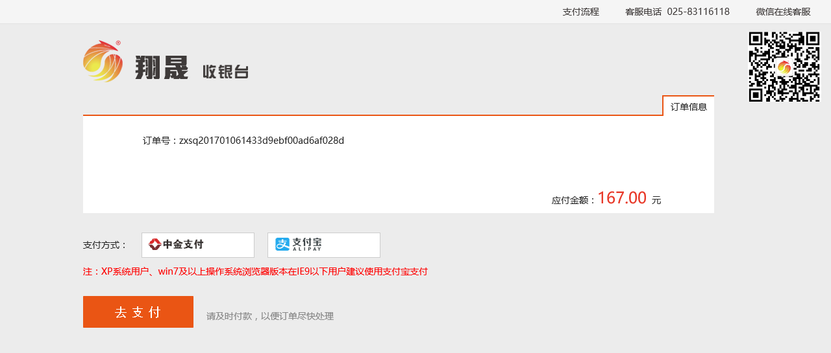
您可以选择使用中金支付或者支付宝进行支付。
支付方式一：选择中金支付，点击“去支付”后，选择相应的银行进行付款操作即可；

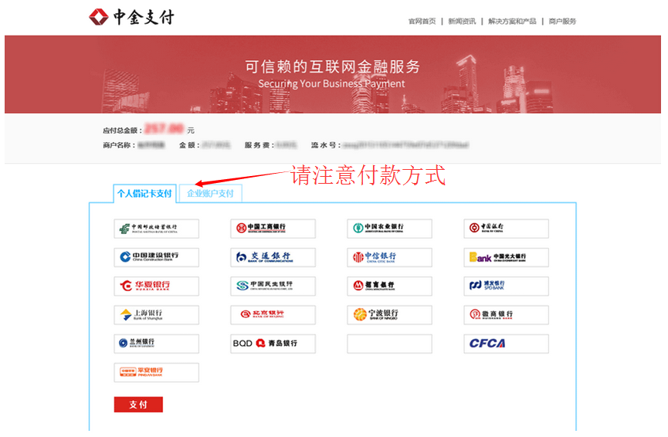
支付方式二：选择支付宝，点击“去支付”后，您可选择扫码或登陆网页支付宝进行支付
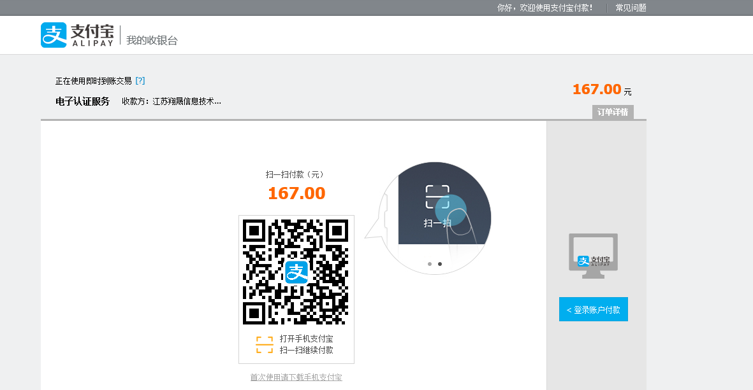
支付操作完成后回到系统中（如下图），若支付成功则点击“支付成功”进入已支付订单页面，若未支付成功，则点击“支付失败”进入未支付订单页面。
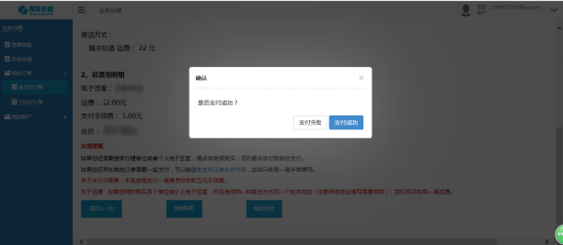
- 支付成功
等待翔晟电子签章（含数字证书）公司为您制作USB_KEY支付成功后我们将立即为您的订单做业务办理，并且在付款成功后的24小时内将您申请的USB_KEY寄出，此时在您的已支付订单列表中，此条订单状态标记为“处理中”，如下图所示：
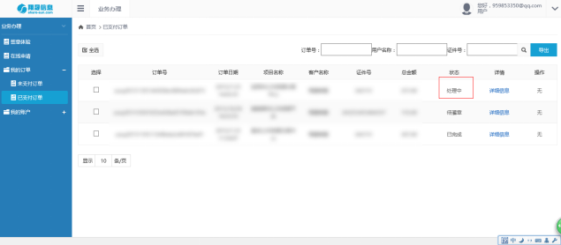

如果经业务人员审核您递交的申请材料存在错误，那么您的订单状态将标记为“审核不通过”，如下图，需要点击这条订单后的材料重传，将正确的材料重新提交后，点击“提交申请”即可。
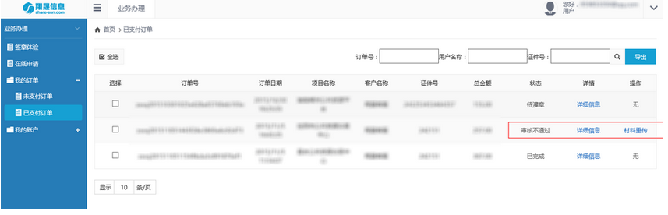
- USB_KEY已邮寄,等待签收
业务人员将您申请的电子签章（含数字证书）制作完成并且邮寄出去后，此条订单状态将会标记成“已完成”，如下图所示，
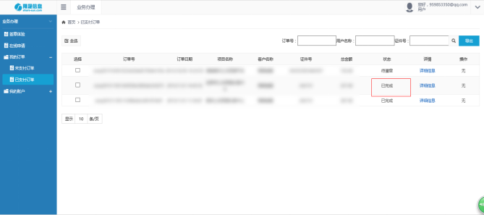
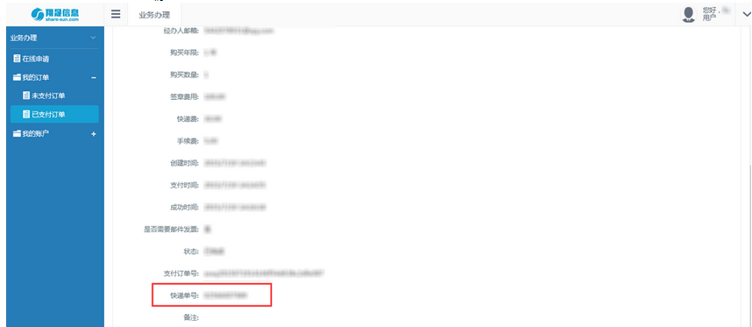
在当条订单记录后点击“查看详情”，可查看邮寄快递单号，如下图所示。

3、我的订单
登陆进入系统后点击左侧第二个主菜单项“我的订单”，分别出现子菜单为未支付、已支付订单。如图所示，选择菜单中的“未支付订单”查看当前未支付的订单的列表，若想删除未支付订单的记录，则勾选上对应记录前的选择复选框后，点击“取消”按钮进行批量删除处理或单条记录删除处理。
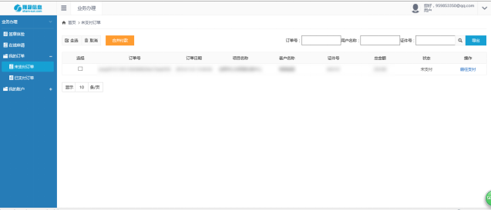

4、体验盖章
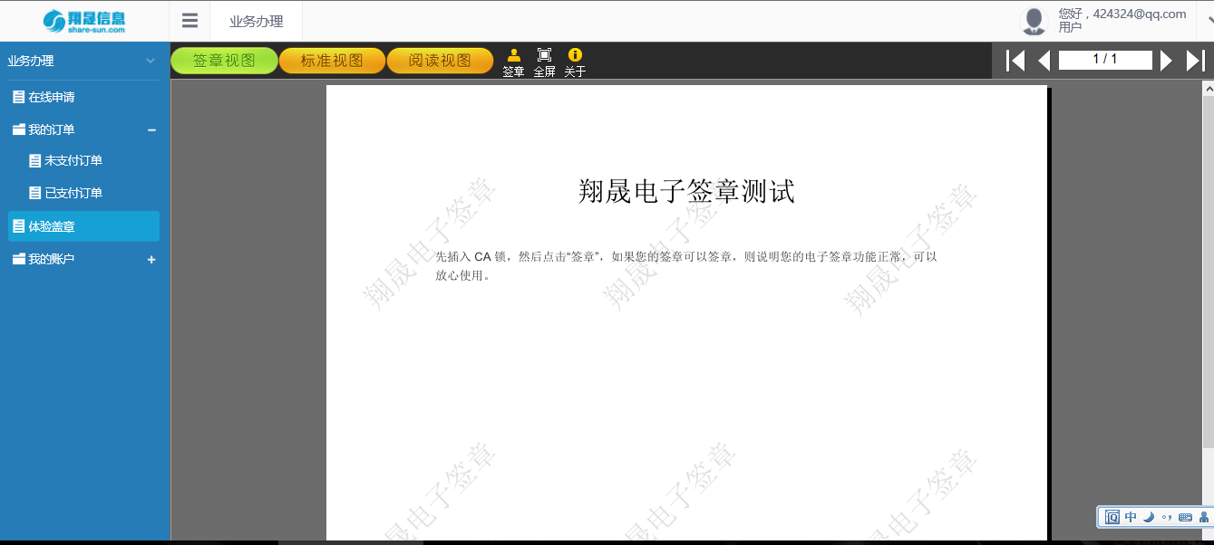
如图所示，选择“体验盖章”则进入测试盖章环境。用户可以对已经办理成功后的KEY进行测试盖章，查看盖章效果。

5、我的账户
如图所示，在“我的账户”菜单下，可以查看“收货地址管理”、“账户基本信息”和“账户密码重置”。
“收货地址管理”中可以对自己填写的地址进行新增、修改和删除
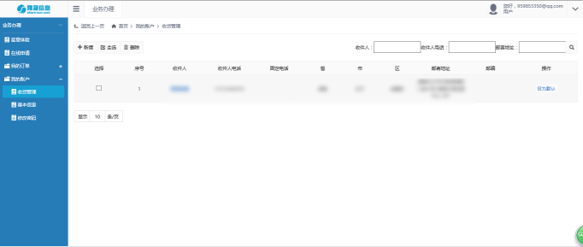

“账户基本信息”中可以对账户填写的基本资料进行修改。
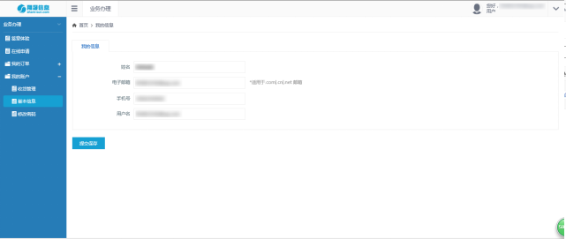
“账户密码重置”中就是针对登陆账户密码的修改，修改是必须填写准确老的登陆密码。另外页面右上角，下拉菜单中选择“修改密码”进入此页面。
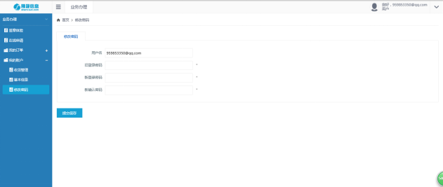

以上即翔晟电子签章（含数字证书）在线申请系统的相关介绍，如果您在使用的过程中出现相关问题，可以致电客服热线、微信添加公众号”dianqianw”等方式联系反馈，感谢您的配合！


